HACKERS DO BEM
FUNDAMENTAL - TURMA 20
Aluno : Caio Dos Santos Leal

MÓDULO 2

ATIVIDADE PRÁTICA 2

Atividade 3.1: passo 7
Resultado da busca de exploits relacionados ao Windows 10 utilizando o comando

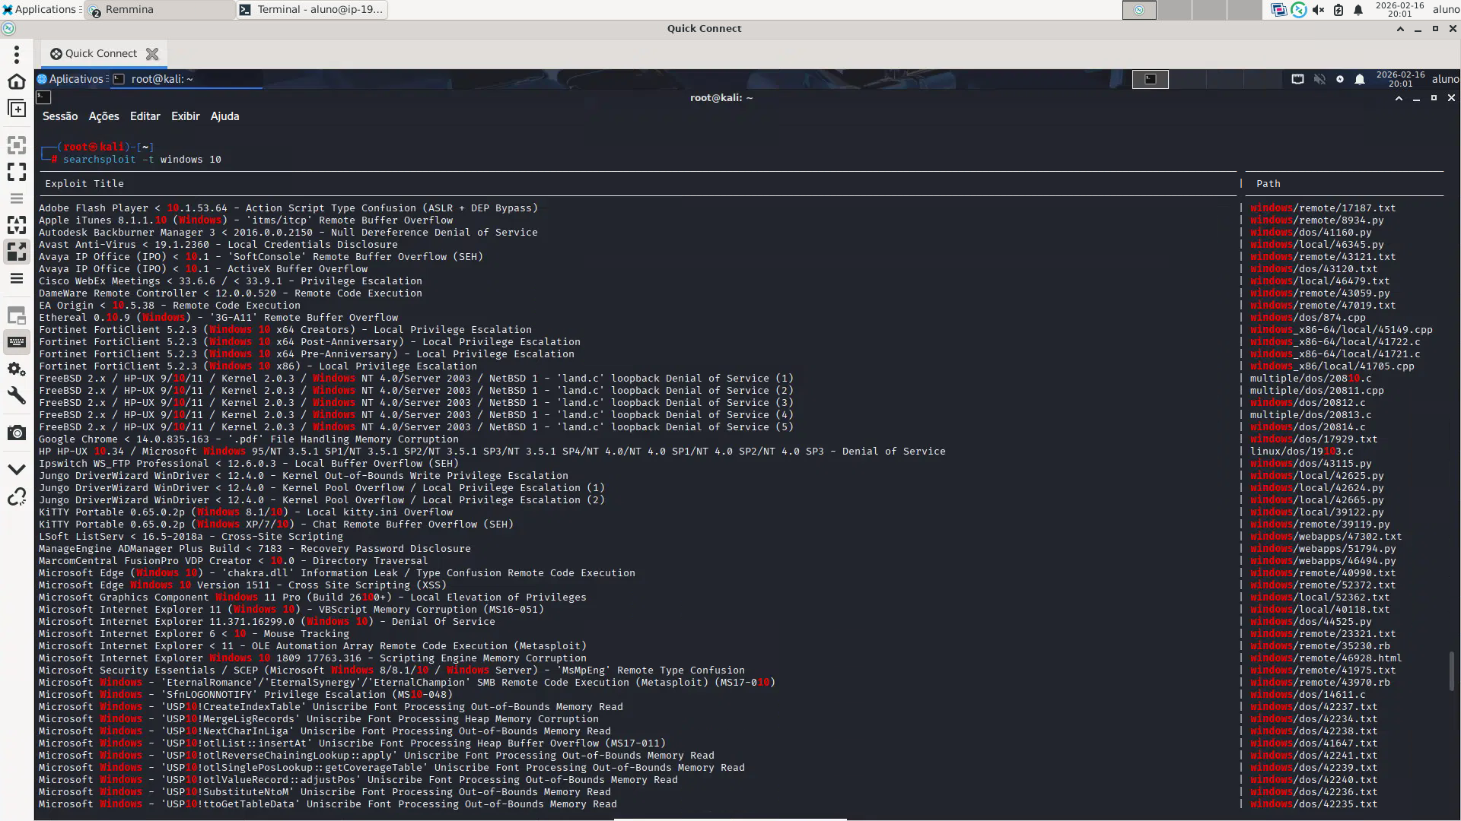

Atividade 3.2: passo 6
Resultado do escaneamento de portas abertas na rede utilizando o comando nmap --open 192.168.98.0/24.
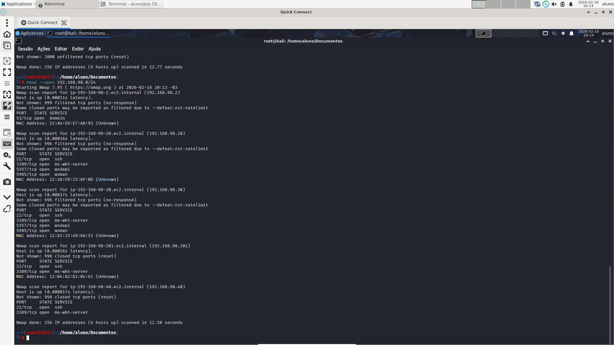

Atividade 3.3: passo 21
Requisições interceptadas exibidas na aba HTTP history do Burp Suite após acesso ao site pelo navegador.
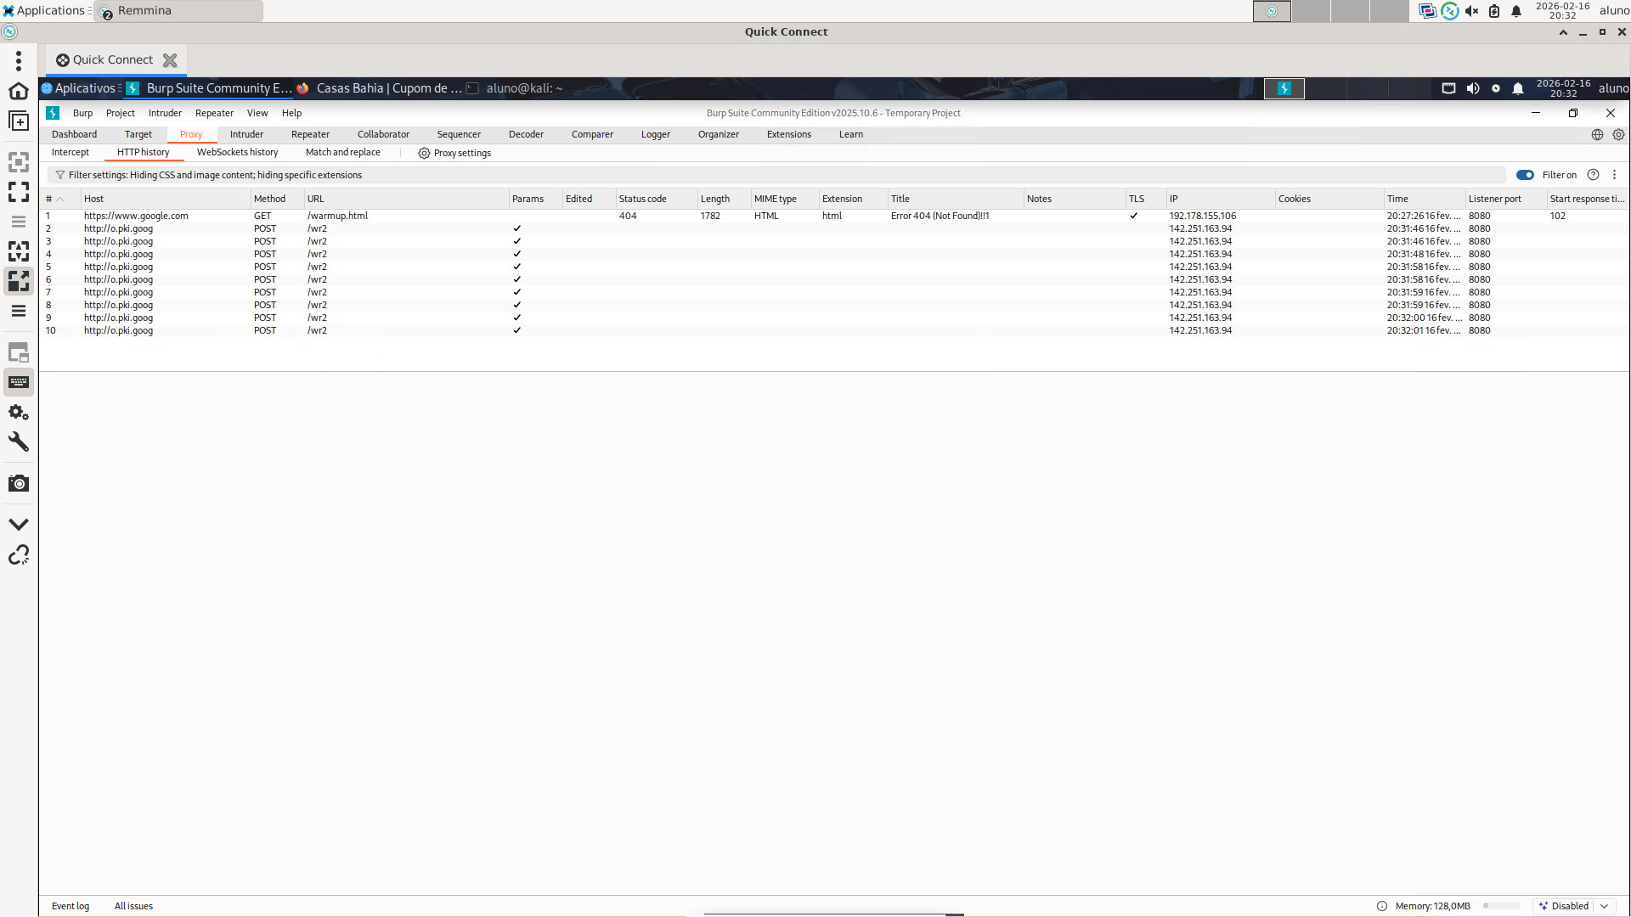

Atividade 3.4: passo 6
Captura de requisição HTTP realizada pelo Netcat ao acessar o endereço http://192.168.98.40:5555.
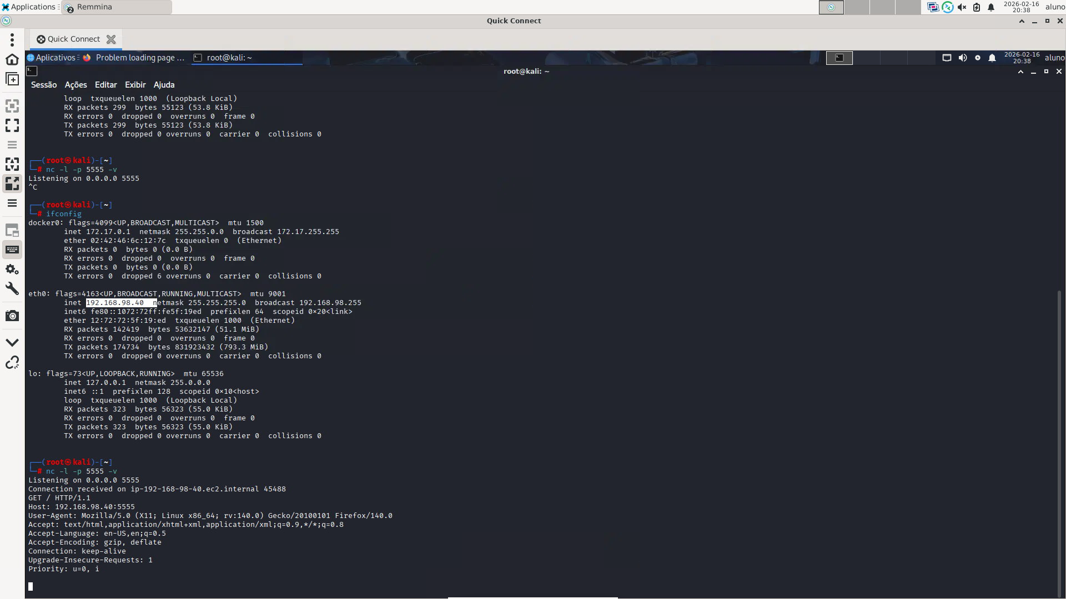

Atividade 3.5: passo 9
Comunicação estabelecida entre conexões nas portas 80 e 443 utilizando redirecionamento com Ncat.
